闵行区2011学年第二学期八年级期末考试物理试卷
学校_______________________ 班级__________ 学号_________ 姓名______________
…………………………密○………………………………………封○………………………………………○线…………………………
（满分：100分，完卷时间：60分钟）
题号 | 一（20分） | 二（27分） | 三（9分） | 四（24分） | 五（20分） | 总分（100分）
得分

得分 | 评卷 | 一、选择题 (每小题2分，共20分)
1．下列各个物理量中能反映物质特性的是 （ ）
A 质量。 B 密度。 C 体积。 D 重力。
2．2012年本市35℃以上的高温天数预计近30天。为了节能，公共建筑室内空调温度设置一般不得低于 （ ）
A 16℃。 B 20℃。 C 26℃。 D 35℃。
3．端午节，小明给奶奶剥粽子时闻到粽子的香味，这个现象说明 （ ）
A 分子之间存在作用力。 B 分子之间有间隙。
C 物质是由分子组成的。 D 分子在不停地运动。
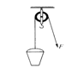
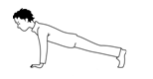
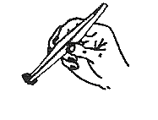
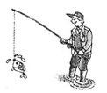
4．在图1中,属于省力杠杆的是 （ ）

A | B 图1 | C | D
5．光线从水斜射入空气中，若折射角为45°，则入射角可能为 （ ）
A 0°。 B 32°。 C 45°。 D 55 ° 。
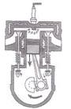
6．如图2所示是内燃机一次工作全过程中的一个冲程，它是 （ ）
图2
A 压缩冲程，将化学能转化为内能。
B 压缩冲程，将机械能转化为内能。
C 做功冲程，将内能转化为机械能。
D 做功冲程，将机械能转化为内能。
7．如图3所示是利用频闪相机拍摄到的同一小球做不同运动的频闪照片，其中可能受到平衡力作用的是 （ ）
 |  | 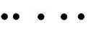 | 
A | B 图3 | C | D
8．重为G的苹果在空中运动过程中，受到与运动方向相反的空气阻力f的作用。关于苹果在竖直上升和下降过程中所受合力F的大小和方向，下列说法中正确的是（ ）
A 上升过程中，合力F大于G，方向竖直向上。
B 上升过程中，合力F小于f， 方向竖直向下。
C 下降过程中，合力F大于G，方向竖直向下。
D 下降过程中，合力F小于G，方向竖直向下。
9．物体放在凸透镜前10厘米处，在透镜另一侧的光屏上成一个倒立放大的像。当物体距凸透镜7厘米时，所成的像 （ ）
A 可能是倒立缩小的实像。 B 一定是正立放大的虚像。
C 可能是倒立放大的实像。 D 一定是倒立放大的实像。
10．如图4甲所示，小明用弹簧测力计沿水平方向拉木块，使其沿水平方向做直线运动。他先后做了两次，得到的s-t图像如图4乙所示。关于这两次运动过程，下列说法中正确的是 （ ）
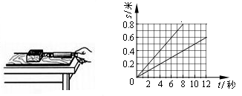
A 第一次弹簧测力计的示数较大。
第一次

甲
乙
图4
第二次

B 木块所受的摩擦力相等。
C 木块具有的机械能相等。
D 拉力对木块做功的功率一样大。

得分 | 评卷 | 二、填空题 (共27分)
11.“神舟九号”载人飞船与“天宫一号”飞行器对接上后，“神舟九号”相对“天宫一号”是 的（选填“运动”或“静止”）。它在太空中短时间的运动可视为匀速直线运动，测得它5秒钟飞行39.5千米，它的飞行速度为 米/秒。
12．小明在练小提琴之前需要调整琴弦的松紧程度，其目的是改变琴声的 ，悠扬的琴声是由于琴弦的 发出的，琴声是通过 传播到我们耳中的。
13．生活中有许多光学现象，如：桥在水中的倒影属于 现象，“倒影”是指
（选填“物”或“像”）；雨后的彩虹是属于 现象。
14．如图5所示，静止在水平桌面上的小球用力F推它，它
F
图5
向前运动，这说明力可以 ；撤出力F后，
小球仍能向前运动，这是由于 ；小球离开
桌面后，在 力的作用下落向地面；在小球下落的过程
中，它的 能转化为 能。
15．质量均为1千克的水、岩石，吸收相同的热量后， 的温度升高得多。在此过程中，水的内能将 （选填“减少”或“增加”），这是通过 的方式改变了它的内能。[已知c_{水}=4.2×10³焦/（千克·℃），c_{岩石}=0.8×10³焦/（千克·℃）]
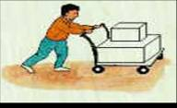
16．如图6所示，用80牛的水平推力推重200牛的小车，小车沿水平面加速前进2米。小车与地面的摩擦属于 （选填“滑动”或“滚动”）摩擦；运动过程中，小车与地面的摩擦所发出的声音是
F
B
F
A
图7
图6
（选填“乐音”或“噪音”）；在这个过程中，重力做功为
焦，推力做功 （选填“＞”、“＝”或“＜”）160焦。
17．如图7所示，用100牛的拉力分别匀速提起物体A和B（不计滑轮自重及摩擦）。物体A重为 牛；若5秒钟内物体B被提高了2米，则拉力F做功为 焦，功率为 瓦。
18．小刘用质量、体积相同的三种金属块，弹簧、光滑轨道等器材研究“影响重力势能大小的因素”，通过观察弹簧被压缩的程度来比较物体的重力势能大小。他将金属块分别从同一高度h₁静止释放，实验现象如图7（b）、（c）、（d）所示。再将同一金属块从高度h₂以速度v₁释放、高度h₃以速度v₂释放，已知v₁﹤v₂，实验现象如图7（e）、（f）所示。请根据实验过程及相关条件，仔细观察实验现象，回答下列问题。

铜块
铁块
铝块
铝块
铝块
h₁
h₂
h₃
v₂
v₁

（a） | （b） | （c） | （d） | （e） （f）
图7
（1）比较图6（a）、（b）、（c）、（d）的实验过程及相关条件，可得：
。
（2）小刘比较图6（a）、（e）、（f）的实验过程及相关条件，得到的初步结论是：当物体质量相同时，物体所具有的重力势能的大小与高度无关。
请判断该结论是 （选填“错误”或“正确”）。
理由是 。

得分 | 评卷 | 三、作图题 (每题3分，共9分)
19．在图8中，根据给出的反射光线OB画出入射光线AO，并标出入射角及其度数。
20．重9牛的物体静止悬挂在天花板上，用力的图示法在图9中画出物体受到的拉力F。
21．如图10所示，轻质杠杆OA在力F₁、F₂的作用下处于静止状态。L₁是力F₁的力臂，请在图中画出力F₂的力臂L₂和力F₁的示意图。
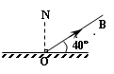 |  |  |  | 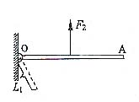
图8 |  |  | 图9 | 图10
得分 | 评卷 | 四、计算题 (第22题7分，第23题8分，第24题9分，共24分)
22．今天室外气温高达36℃，小明回到家里，室内温度也到达30℃，他从家里把一瓶装有550ml的矿泉水放入5℃的冰箱冷藏室里，几个小时之后，拿出来喝，真爽！
求：（1）瓶内矿泉水的质量。
（2）瓶内矿泉水在冰箱中所放出的热量。

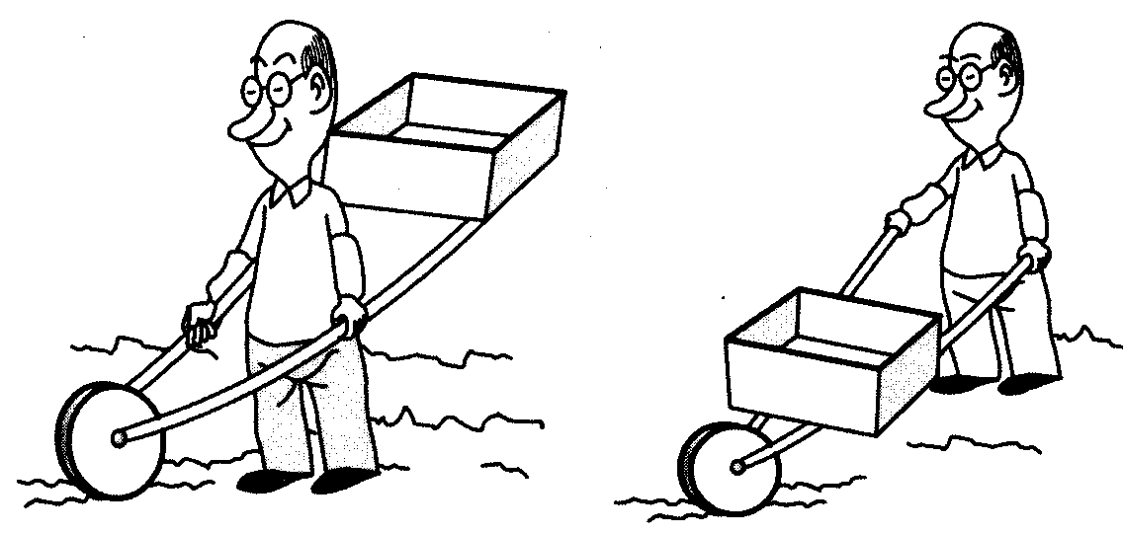
23．某同学设计了两种的独轮车，所对应的侧视图分别如图11（a）、（b）所示。此同学最大提力为700牛。请问这位同学分别用两种独轮车运货物时，最多能装多重的货物？
图11（a）
图11（b）
60厘米
60厘米
90厘米
90厘米
F
F

24.某同学发现煤气公司价格牌上所标煤气的价格随季节的变更而变化：冬季55元/瓶，夏季51元/瓶。为了探明其中的原因，他查找了有关煤气的一些资料：煤气冬季密度0.88×10³千克/米³，夏季密度0.8×10³千克/米³，煤气瓶容积0.015米³。
求：（1）冬季和夏季每瓶煤气的质量各为多少？
（2）冬季和夏季煤气每千克实际价格是多少？
（3）不法商贩在煤气瓶里放一些白水泥等杂质，来蒙骗消费者。经调查，一批冬季煤气瓶每瓶总质量为28.2千克，经测定煤气瓶里面的实际煤气的质量最多为12千克。求冬季煤气瓶每瓶中装了多少千克的白水泥？（ρ_{白水泥}=3.0×10³千克/米³）

得分 | 评卷 | 五、实验题 (每空1分，共20分)
25．在测定盐水的密度时，可用托盘天平测量盐水的 ，用量筒测量盐水的 。如图12所示的体温计，测量范围为 ℃，此时体温计的示数为 ℃。
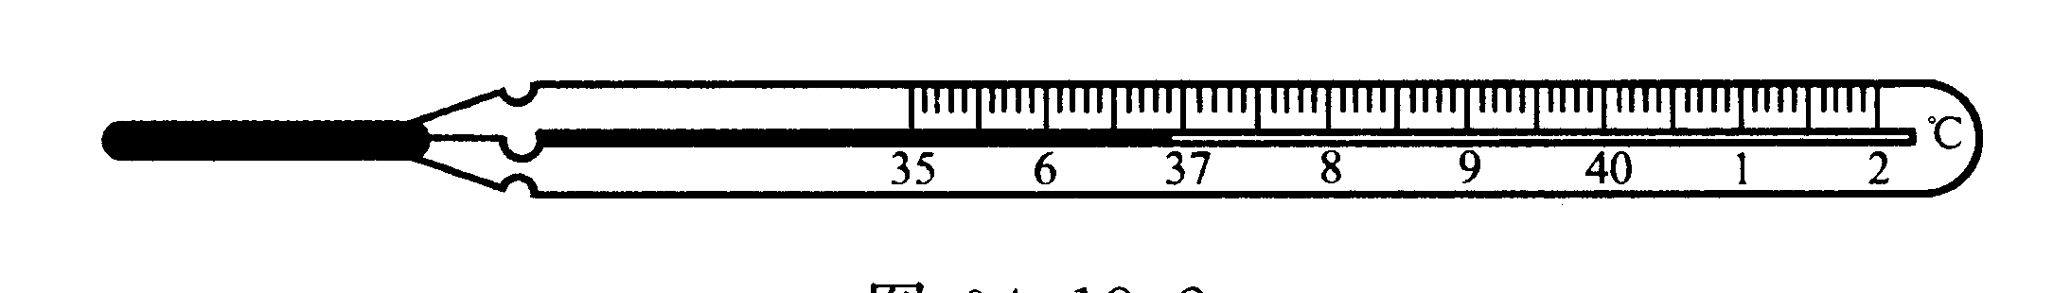
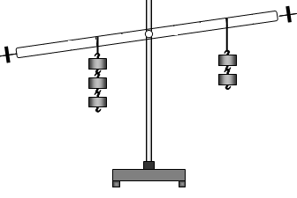
图12
图13

26．在“研究杠杆平衡条件”的实验中，先把杠杆支在支架上，通过调节 ，使杠杆在水平位置平衡。当两端挂钩码后，杠杆所处的位置如图13所示，则应将调节 ，使杠杆重新在水平位置平衡。
27. 在探究“平面镜成像的特点”时，为便于找到虚像的位置，应采用 作为平面镜。确认虚像的位置时，要求移动未点燃的蜡烛，直到从镜前的 看去，它都好像点燃似的。
28．为了研究同一直线上方向相同的两个力的合力。小亮同学将橡皮筋的左端固定于P点，用弹簧测力计通过细线将橡皮筋的右端拉至O点，如图14（a）所示。然后他分别用两个弹簧测力计沿相同方向将橡皮筋右端拉至O点，如图14（b）、（c）所示。
（1）在图14（a）中，弹簧测力计的最小分度值为 牛，指针所指的示数为____牛。
（2）实验中，小亮同学每次均将橡皮筋右端拉至O点，这样做的目的是 。

O
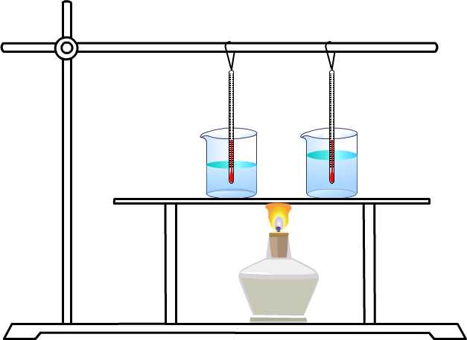
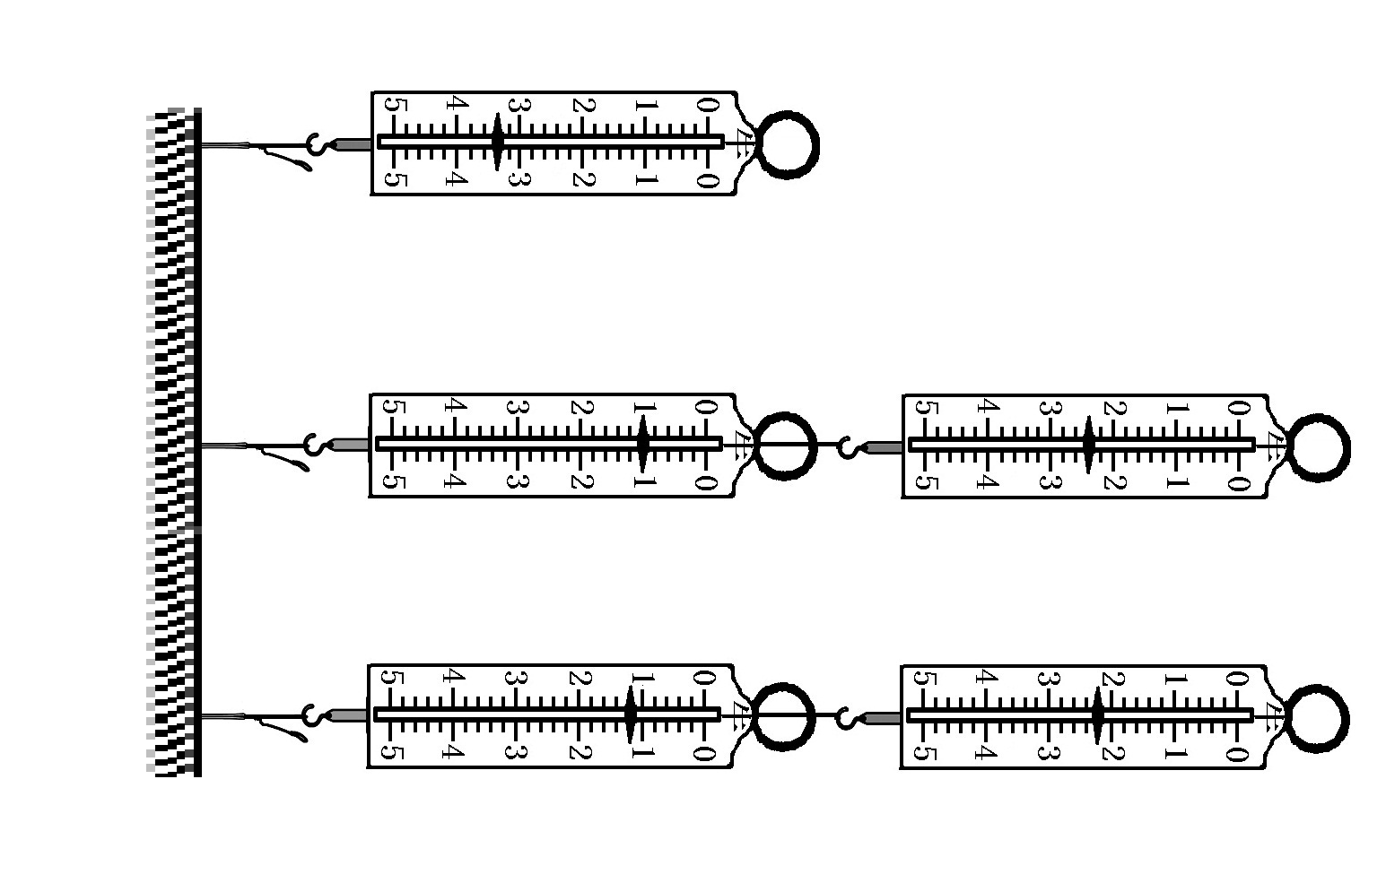
………………………………………………………………………………………………………………………………………………………
密 封 线 内 不 准 答 题
图15
（a）
（b）
（c）
图14
o
o
o
P
P
P

29．利用图15所示的装置探究物体吸收的热量与质量是否有关。酒精灯放在两烧杯中央的目的是为了使两烧杯 ；实验中，可根据
来衡量物质吸热的多少；两个烧杯所盛的液体种类 （选填：“相同”、“不同”。）
30．某小组探究物质质量与体积的关系，他们分别用冰块及另外两种不同的固态物质做实验。用仪器分别测出它们在不同体积下的质量，记录数据如表一、表二、表三所示。
表一 冰块 表二 乙物质（固态） 表三 丙物质（固态）

实验  序号 | 体积  （厘米³） | 质量  （克）
7 | 10 | 15
8 | 20 | 30
9 | 30 | 45

实验  序号 | 体积  （厘米³） | 质量  （克）
1 | 10 | 9
2 | 20 | 18
3 | 30 | 27

实验  序号 | 体积  （厘米³） | 质量  （克）
4 | 10 | 11
5 | 20 | 22
6 | 30 | 33

⑴该实验所需要的主要实验器材有 、 、冰块、另外两种不同的固态物质、烧杯等。
⑵分析比较实验序号1、2与3（或4、5与6或7、8与9）的数据及相关条件，可得出的初步结论是： 。
⑶分析比较实验序号 的数据及相关条件，可得出的初步结论是：相同体积的不同物质，它们的质量是不相同的。
⑷实验结束时，他们在整理器材时发现实验过程中放在不同烧杯里的冰块均熔化为水，为了进一步研究，他们又用仪器分别测出烧杯里水的体积和质量，记录数据如表四所示。分析比较表一和表四中的数据及相关条件，可得出的初步结论是：
。
表四 水
实验  序号 | 体积  （厘米³） | 质量  （克）
10 | 9 | 9
11 | 18 | 18
12 | 27 | 27

为了得到更普遍的规律，接下来该小组还应进行的是：

。

